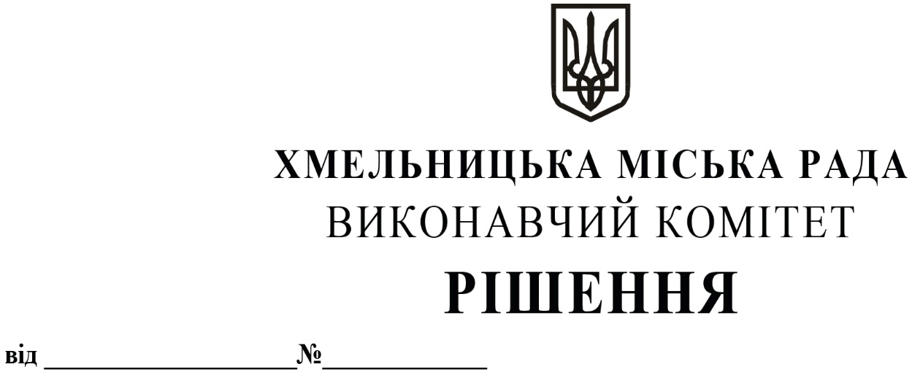
Про продовження строку оренди нежитлових
приміщень міської комунальної власності

Розглянувши клопотання орендарів нерухомого майна міської комунальної власності, керуючись Законом України «Про місцеве самоврядування в Україні», Законом України «Про оренду державного та комунального майна», рішенням двадцять восьмої сесії Хмельницької міської ради від 30.10.2013 року № 11 «Про впорядкування управління об’єктами комунальної власності територіальної громади міста Хмельницького», виконавчий комітет міської ради

В И Р І Ш И В:

1. Продовжити строк оренди нежитлових приміщень міської комунальної власності:

  - фізичній особі – підприємцю Дикому Володимиру Олександровичу на частину
нежитлового приміщення корисною площею 3,6 кв.м (загальною площею 5,3 кв.м) в будинку побуту «Південний Буг» по вул. Кам'янецькій, 2 для торгівлі ювелірними виробами строком на п’ять років;

1.2 фізичній особі - підприємцю Мельник Ользі Михайлівні на нежитлове приміщення по вул. Львівське шосе, 14 загальною площею 1330,8 кв.м в тому числі: загальною площею 1 054,4 кв.м під постійно – діючу виставку – ярмарок місцевих виробників по торгівлі продовольчими товарами; корисною площею 65,8 кв.м (загальною площею 72,4 кв.м) під аптеку; корисною площею 14,9 кв.м (загальною площею 26,1 кв.м) під торгівельну діяльність з продажу товарів підакцизної групи; загальною площею 51,1 кв.м під перукарню та надання послуг з манікюру та педикюру; загальною площею 102,5 кв.м під торгівлю непродовольчими товарами; корисною площею 8,0 кв.м (загальною площею 14,0 кв.м) під ветеринарну аптеку; корисною площею 1,0 кв.м (загальною площею 1,8 кв.м) під платіжний термінал; корисною площею 1,0 кв.м (загальною площею 1,8 кв.м) під платіжний термінал; загальною площею 6,7 кв.м під масажний кабінет строком на два роки і одинадцять місяців.

2. Управлінню комунального майна, яке діє від імені виконавчого комітету Хмельницької міської ради, та отримувачам коштів продовжити договори оренди нерухомого майна відповідно до чинного законодавства.

3. Орендарям відповідно до чинного законодавства продовжити договори на оренду та договори з надавачами комунальних послуг, відшкодувати витрати на проведення незалежної
оцінки об’єктів оренди та її рецензування, дотримуватись Правил благоустрою території

міста Хмельницького.

4. Контроль за виконанням рішення покласти на заступника міського голови А. Бондаренка.

Міський голова О. СИМЧИШИН

